Инструкция по оплате оргвзноса
за 26 МНТК студентов и аспирантов через Сбербанк
Данная инструкция написана для желающих оплатить взнос за участие в 26 МНТК студентов и аспирантов через Сбербанк.
Мобильное приложение Сбербанка в настоящее время не пропускает перевод средств просто по реквизитам, т.к. требует номер договора.
Больше возможностей для оплаты имеются в веб-версии Сбербанка- онлайн. Расскажем вам, как оплатить оргвзнос за конференцию на сайте Сбербанка-онлайн по реквизитам НИУ «МЭИ».

Шаг 1. На сайте конференции reepe.mpei.ru в разделе Участникам – Требования и условия находим ссылку на форму квитанции
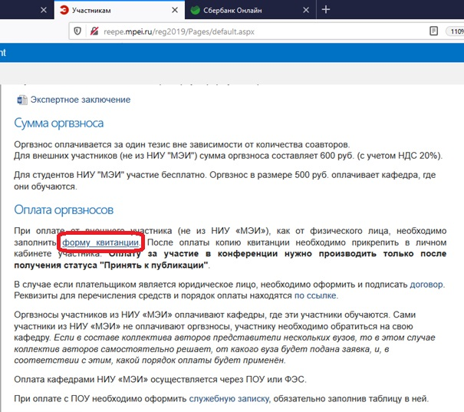
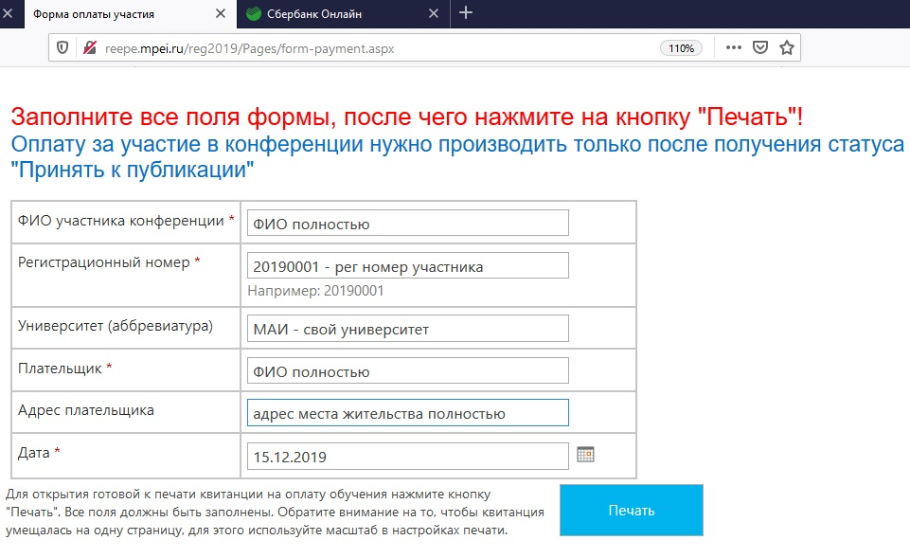
После того, как вы заполните все поля формы и нажмете кнопку «Печать», будет сформирована квитанция. Из этой квитанции в дальнейшем нужно будет брать реквизиты для перечисления средств.
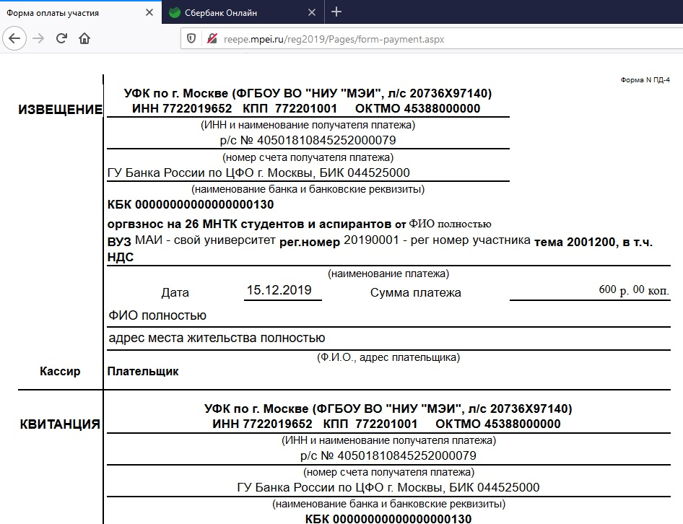

Шаг 2. Переходим в личный кабинет Сбербанка-онлайн.
Спускаемся в конец страницы, находим сообщение «Не нашли подходящий раздел, но знаете реквизиты?». Нажимаем на него.
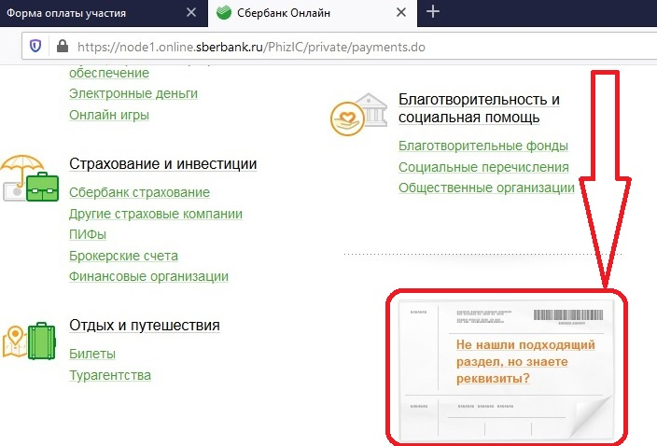
Заполняем ИНН, расчетный счет и БИК. Выбираем счёт списания. 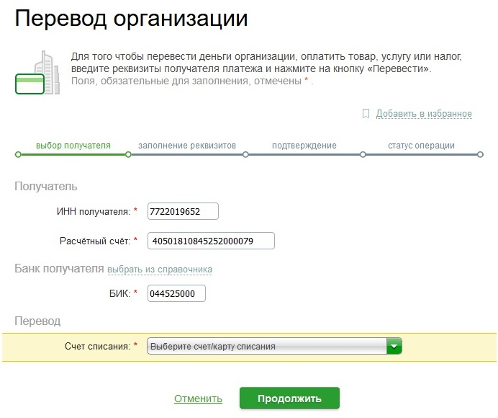
Из предложенного нас ничего не интересует, выбираем «Оплатить по реквизитам».
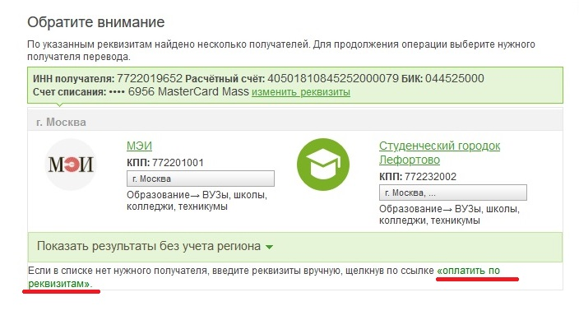
Выбираем «Прочие услуги», нажимаем кнопку «Продолжить».
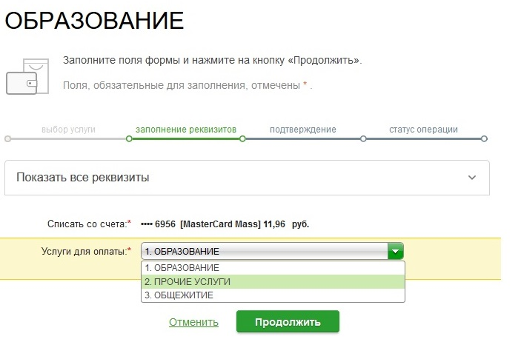

Заполняем в графах ФИО и адрес плательщика полностью, указываем вид документа и номер.
В графе назначение платежа пишем сообщение: «Оргвзнос за 26 МНТК студентов и аспирантов от (ваши ФИО полностью) (ваш вуз – аббревиатура) рег.номер (2019…. - рег номер участника) тема 2001200, в т.ч. НДС».
Нажимаем кнопку «Продолжить».
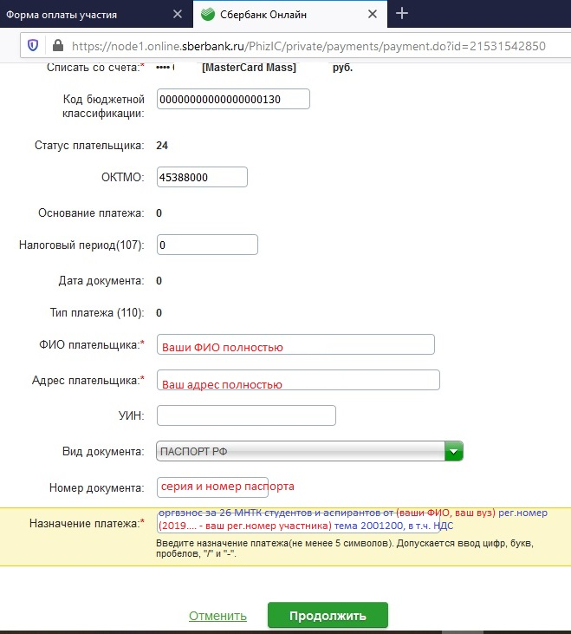

Вводим сумму платежа – 600 руб.
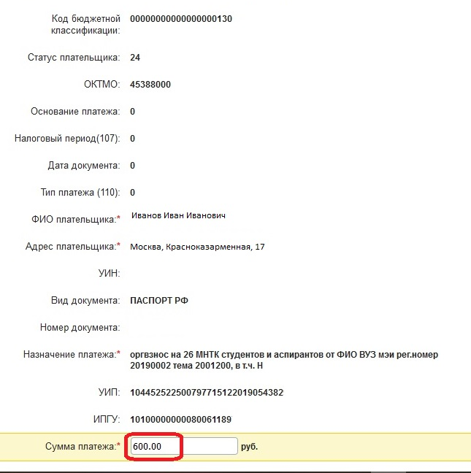

Всё проверяем, если верно, нажимаем «Оплатить».
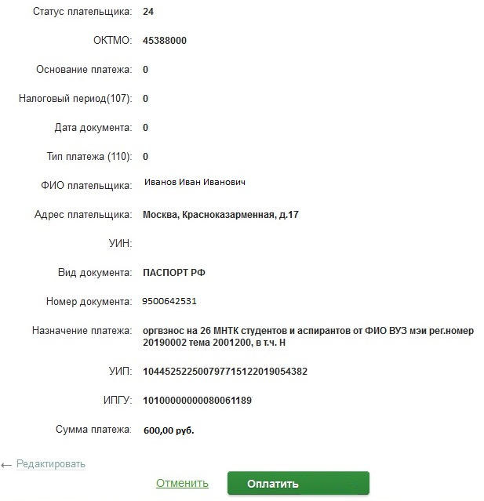

Вводим СМС-пароль, нажимаем «Подтвердить».
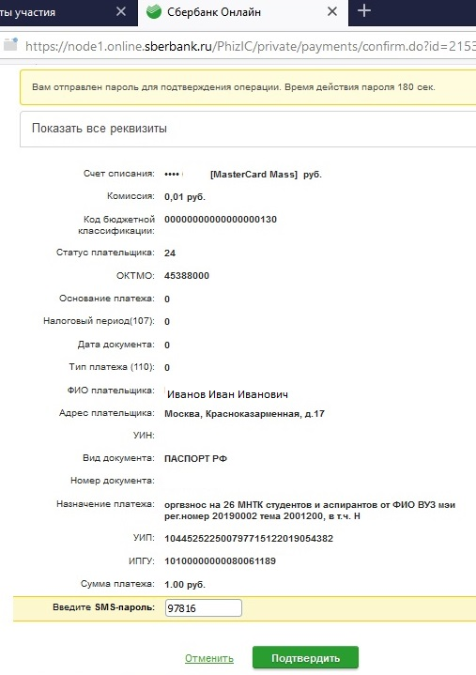

Платеж «Исполнен». Далее можно получить чек и прикрепить его в личный кабинет участника.

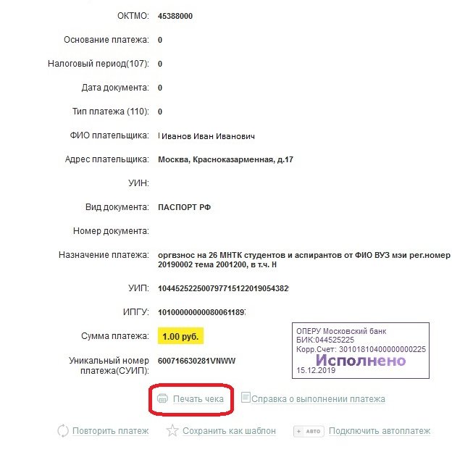

Чтобы не распечатывать чек и не сканировать, можно нажать «Печать в файл» и сохранить, например, в формате PDF на компьютере.
